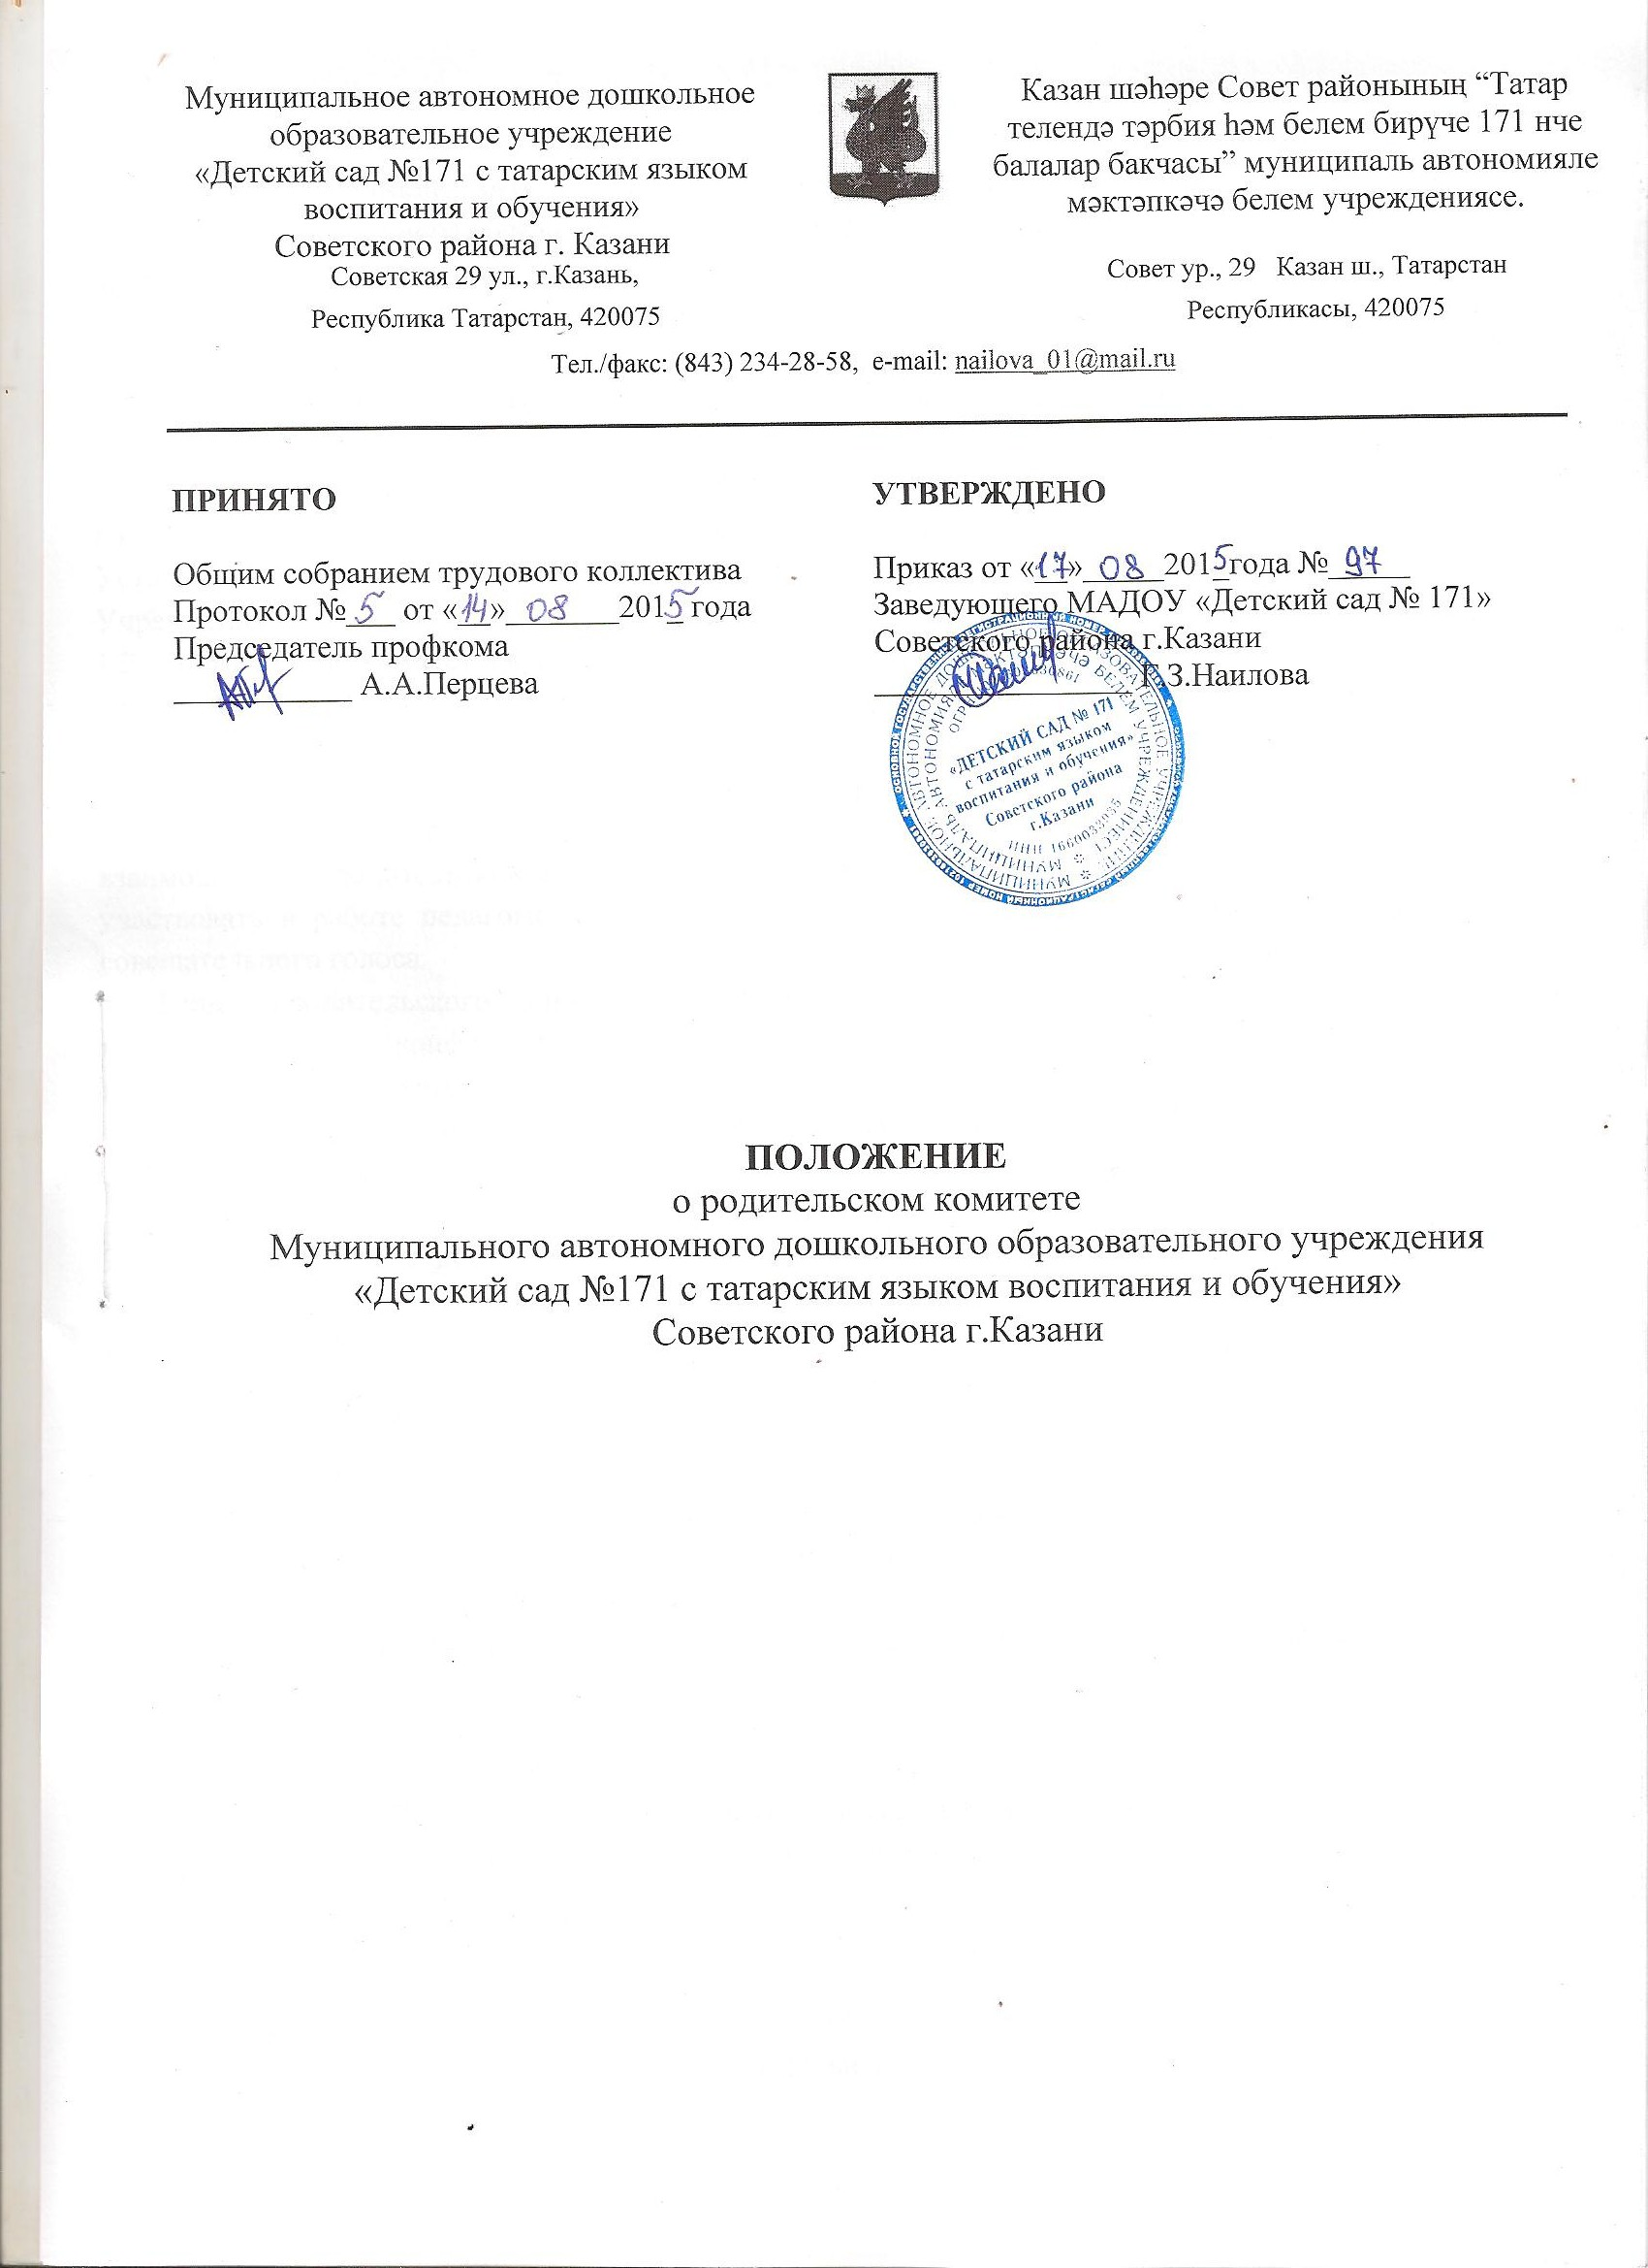

1.Общие положения.
1.1. Настоящее положение является локальным нормативным актом, разработано для муниципального автономного дошкольного образовательного учреждения «Детский сад №336 комбинированного вида» (далее - Учреждение) в соответствии с Федеральным Законом «Об образовании в Российской Федерации» №273-ФЗ, Законом Республики Татарстан от 22.07.2013г. №68-З РТ «Об образовании», Семейным кодексом РФ, Порядком организации и осуществления образовательной деятельности по основным общеобразовательным программам - образовательным программам дошкольного образования, утвержденным приказом МОиН РФ от 30.08.2013г. №1014г., нормативно-правовыми актами Министерства образования и науки Российской Федерации и Министерства образования и науки Республики Татарстан, нормативными актами муниципального образования города Казани, Уставом Учреждения и регламентирует содержание и порядок работы родительского комитета Учреждения.
1.2. Родительский комитет Учреждения является одной из форм самоуправления.
1.3. Родительский комитет - выборный орган общественного объединения родителей законных представителей) воспитанников Учреждения.
1.4. Родительский комитет постоянный коллегиальный орган самоуправления Учреждения, действующий в целях развития и совершенствования образовательного и воспитательного процесса, взаимодействия родительской общественности и Учреждения. Члены родительского комитета могут участвовать в работе педагогических советов в зависимости от усматриваемых вопросов с правом совещательного голоса.
1.5. Решения родительского комитета рассматриваются на педагогическом совете и при необходимости на общем собрании (конференции) Учреждения, обязательными являются только те решения комитета, в целях реализации, которых издается приказ по Учреждению. Изменения и дополнения в настоящее положение вносятся родительским комитетом Учреждения и принимаются на его заседании.
1.6. Срок данного положения не ограничен. Данное положение действует до принятия нового.
2.Состав родительского комитета.
2.1. В состав родительского комитета входят по одному представителю родительской общественности от каждой группы Учреждения, избранный на родительском собрании группы.
2.2. Родительский комитет (далее по тексту - комитет) возглавляет председатель. Комитет подчиняется и подчинен родительскому собранию. Срок полномочий комитета 1 год (или ротация состава комитета проводится ежегодно на 1/3 его количественного состава). Для координации работы комитета в его состав входит заведующий, старший воспитатель или педагогический работник.
2.3. Заседания комитета планируются и проводятся 1 раз в квартал.
3.Основные задачи родительского комитета
3.1 Основными задачами родительского комитета являются:
-работа по реализации государственной, окружной, городской- защита прав и интересов воспитанников Учреждения;
-защита прав и интересов родителей (законных представителей);
-рассмотрение и обсуждение основных направлений развития;
-обсуждение и утверждение платных образовательных услуг в Учреждении;
-оказание посильной помощи в материально-техническом оснащении Учреждения.
3 2 Содействие руководству Учреждения:
-в совершенствовании условий для осуществления образовательного процесса, охране жизни и -здоровья, свободному и гармоничному развитию личности дошкольника;
-в защите законных прав и интересов дошкольников;
- в организации и проведении массовых воспитательных мероприятий.
4. Функции родительского комитета.
4.1. Родительский комитет Учреждения:
-обсуждает Устав и другие локальные акты Учреждения, касающиеся взаимодействия с родительской общественностью, решает вопрос о внесении в них необходимых изменений и дополнений;
-участвует в определении направления образовательной деятельности Учреждения;
-обсуждает вопросы содержания, форм и методов образовательного процесса, планирования педагогической деятельности Учреждения;
-рассматривает проблемы организации дополнительных образовательных, оздоровительных услуг воспитанникам, в том числе платных;
-заслушивает отчеты заведующего о создании условий для реализации образовательных программ в Учреждении;
-участвует в подведении итогов деятельности Учреждения за учебный год по вопросам работы с родительской общественностью;
-принимает информацию, отчеты педагогических и медицинских работников о состоянии здоровья детей, ходе реализации образовательных и воспитательных программ, результатах готовности детей к школьному обучению;
-заслушивает доклады, информацию представителей организаций и учреждений, взаимодействующих с Учреждением по вопросам образования и оздоровления дошкольников, в том числе о проверке состояния образовательного процесса, соблюдения санитарно-гигиенического режима Учреждения, об охране жизни и здоровья воспитанников;
-оказывает помощь Учреждению в работе с неблагополучными семьями;
-принимает участие в планировании и реализации работы по охране прав и интересов воспитанников и их родителей (законных представителей) во время педагогического процесса в Учреждении;
-вносит предложения по совершенствованию педагогического процесса в Учреждении;
-содействует организации совместных с родителями (законными представителями) мероприятий в Учреждении;
-привлекает внебюджетные и спонсорские средства, шефскую помощь заинтересованных организаций для финансовой поддержки Учреждения;
-вместе с заведующим Учреждения принимает решение о поощрении, награждении благодарственными письмами наиболее активных представителей родительской общественности.
5.Права родительского комитета.
5.1. В соответствии с компетенцией, установленной настоящим положением, комитет имеет право:
-принимать участие в управлении Учреждения, как орган самоуправления;
-вносить предложения руководству и другим органам самоуправления Учреждения по совершенствованию их деятельности и получать информацию о результатах их рассмотрения;
-требовать у заведующего Учреждения выполнения его решений;
5.2. Каждый член родительского комитета при несогласии с решением последнего вправе высказать свое мотивированное мнение, которое должно быть занесено в протокол;
-по представлению педагогического работника вызывать на свои заседания родителей (законных представителей) воспитанников недостаточно занимающихся воспитанием детей в семье;
-давать разъяснения и принимать меры по рассматриваемым обращениям граждан в пределах заявленной компетенции;
-выносить общественное порицание родителям, систематически уклоняющимся от воспитания детей в семье, от платы за содержание воспитанника в Учреждении;
-поощрять родителей (законных представителей) воспитанников за активную работу в комитете, оказание помощи в проведении массовых воспитательных мероприятий т.д.;
-организовывать постоянные или временные комиссии под руководством членов комитета для исполнения своих функций;
-разрабатывать и принимать локальные акты (о постоянных и временных комиссиях комитета и д.р.);
-председатель комитета может присутствовать (с последующим информированием всех членов комитета) на отдельных заседаниях совета педагогов, других органов самоуправления по вопросам, относящимся в компетенции комитета.
6.Ответственность родительского комитета.
Состав родительского комитета отвечает за:
- выполнение плана работы;
-выполнение решений, рекомендаций комитета;
-установление взаимопонимания между руководством Учреждения и родителями (законными представителями) воспитанников в вопросах семейного и общественного воспитания;
-принятие качественных решений по рассматриваемым вопросам в соответствии с действующим законодательством Российской Федерации и Республике Татарстан;
-бездействия отдельных членов комитета или всего комитета.
Члены комитета, систематически не принимающие участия в его работе по представлению председателя комитета могут быть отозваны избирателями.
7.Организация управления родительским комитетом.
В состав комитета входят родители (законные представители) воспитанников, избранные на родительских собраниях в начале учебного года. Численный состав комитета состоит из одного представителя от каждой возрастной группы. Представитель выбирается на групповом собрании Учреждения.
В необходимых случаях на заседание родительского комитета приглашаются заведующий, педагогические, медицинские и другие работники Учреждения, представители общественных организаций, учреждений, родители, представители учредителя. Необходимость их приглашения определяется председателем родительского комитета. Приглашенные на заседание Родительского комитета пользуются правом совещательного голоса.
Родительский комитет выбирает из своего состава председателя и секретаря сроком на 1 учебный год.
Председатель родительского комитета:
-организует деятельность родительского комитета;
-информирует членов родительского комитета о предстоящем заседании не менее чем за 7 дней до его проведения;
-организует подготовку и проведение заседаний родительского комитета;
-определяет повестку дня родительского комитета;
-контролирует выполнение решений родительского комитета;
-взаимодействует с председателями родительских комитетов групп;
-взаимодействует с заведующим по вопросам самоуправления.
7.5. Родительский комитет работает по плану, составляющему часть годового плана работы Учреждения.
7.6. Заседания родительского комитета созываются не реже 1 раза в квартал. О своей работе комитет отчитывается перед общим родительским собранием не реже двух раз в год.
7.7. Заседания родительского комитета правомочны, если на них присутствует не менее половины его состава.
7.8. Решение родительского комитета принимается открытым голосованием и считается принятым, если за него проголосовало не менее двух третей присутствующих. При равном количестве голосов решающим является голос председателя родительского комитета.
7.9. Организацию выполнения решений родительского комитета осуществляет его председатель совместно с заведующим Учреждения.
7.10. Непосредственным выполнением решений занимаются ответственные лица, указанные в протоколе заседания родительского комитета. Результаты выполнения решений докладываются родительскому комитету на следующем заседании.
Комитет правомочен выносить решения при наличии на заседании не менее половины своего состава. Решения принимаются простым большинством голосов.
Переписка комитета по вопросам, относящиеся к его компетенции, ведется от имени Учреждения, документы подписывают заведующий Учреждения и председатель комитета.

8.Взаимосвязи родительского комитета с органами самоуправления Учреждения.
8.1. Родительский комитет организует взаимодействие с другими органами самоуправления Учреждения - общим собранием, Педагогическим советом:
-через участие представителей родительского комитета в заседании общего собрания, Педагогического совета Учреждения;
-представление на ознакомление общему собранию и решений Педагогического совета, принятых на заседании родительского комитета;
-внесение предложений и дополнений по вопросам, рассматриваемым на заседаниях общего собрания и Педагогического совета Учреждения.
9.Ответственность родительского комитета.
за выполнение, выполнение не в полном объеме или невыполнение закрепленных за ним задач и функций;
соответствие принимаемых решений законодательству Российской Федерации и Республики Татарстан, нормативно-правовым актам.

10.Делопроизводство родительского комитета.
Заседания родительского комитета оформляются протоколом.
В протоколах фиксируются:
дата проведения заседания;
количество присутствующих (отсутствующих) членов родительского комитета;
повестка дня;
вопросы повестки дня;
ход обсуждения вопросов, выносимых на родительский комитет;
предложения, рекомендации и замечания членов родительского комитета и приглашенных лиц;
решение родительского комитета.
Протоколы подписываются секретарем родительского комитета.
Нумерация протоколов ведется от начала учебного года.
Протоколы родительского комитета нумеруются постранично, прошнуровываются, скрепляются подписью заведующего и печатью Учреждения.
Заведующий Учреждения определяет место хранения протоколов.
Протоколы родительского комитета хранятся в делах Учреждения 5 лет и передаются по акту (при смене руководства, при передаче актов в архив).

